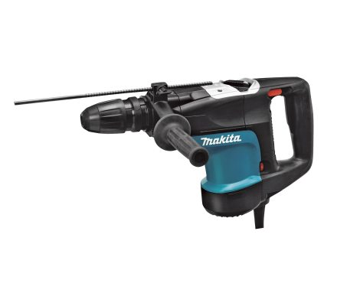



# Boorhamer 6,2 kg t/m 32 mm (SDS)

Opgenomen vermogen: 1350 Watt

Cap. boren in beton: 40 max. mm

Opgenomen vermogen: 1350 Watt

Variabele elektr. Toerenregeling: ja

Constante elektronica: ja

(Veiligheids)slipkoppeling: ja

**Technische specificaties**

Opgenomen vermogen: 1350 Watt

Aansluiting/opname: SDS-Max

Variabele elektr. Toerenregeling: ja

Constante elektronica: ja

(Veiligheids)slipkoppeling: ja

Softgrip: ja

Smart Impact Technology: ja

Slagstop: ja

Draaistop: ja

Draaimechanisme uitschakelbaar: ja

Softstart: ja

Aantal instelbare beitelstanden: 16

Slagkracht: 13,0 joule

Aantal slagen: 1250 - 2500 min-1

Toerental onbelast: 130 - 280 min-1

Kabellengte: 5,0 m

Vibratie ah hamerboren: 9,5 m/s²

Vibratie ah beitelen: 8,5 m/s²

Geluidsdrukniveau: 93 dB(A)

Ideaal boorbereik (beton): 14-28 mm

Gewicht: 6,2 kg

Cap. boren in beton: 45 max. mm

Cap. Kroonboor: 105 max. mm

**\* Specificaties variëren per model.**